146. По горизонтальной плоскости катится диск со скоростью V = 8 м/с. Определить коэффициент сопротивления, если диск, будучи предоставленным самому себе, остановился, пройдя путь S = 18 м.

V= 8 м/с  S= 18 м | 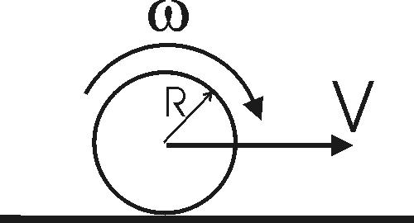  Так как диск катится, а не скользит, то он будет вращаться с угловой скоростью ω и двигаться поступательно со скоростью V.  Угловые и линейные величины, характеризующие движение точки по окружности (в нашем случае на поверхности диска) связаны соотношением s=φ×R, где R – радиус диска. Поэтому 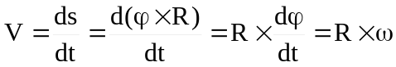. Откуда 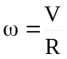.  По определению кинетическая энергия вращения равна 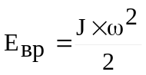, где 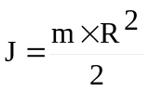 - момент инерции сплошного диска. Тогда 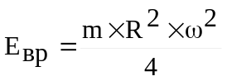, а так как , то 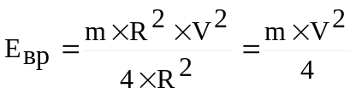.  Помимо вращения существует поступательное движение со скоростью V. По определению кинетическая энергия поступательного движения 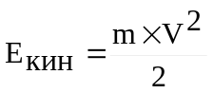.  Тогда полная кинетическая энергия равна  E=Eвр+Eкин=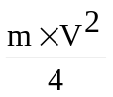+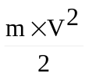=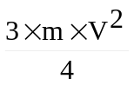.  Когда диск катится, на него действует сила трения (см. рис.) равная 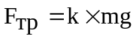, где k – коэффициент сопротивления. Работа сил трения равна A=Fтр×S, где S – пройденный путь. Так как диск остановился, то вся кинетическая энергия пошла на работу против сил трения: A=Eкин. Поэтому 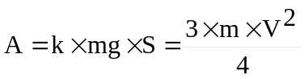, откуда искомая величина  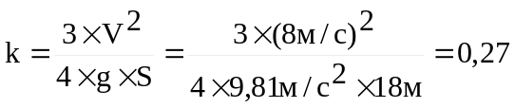.
k = ?

